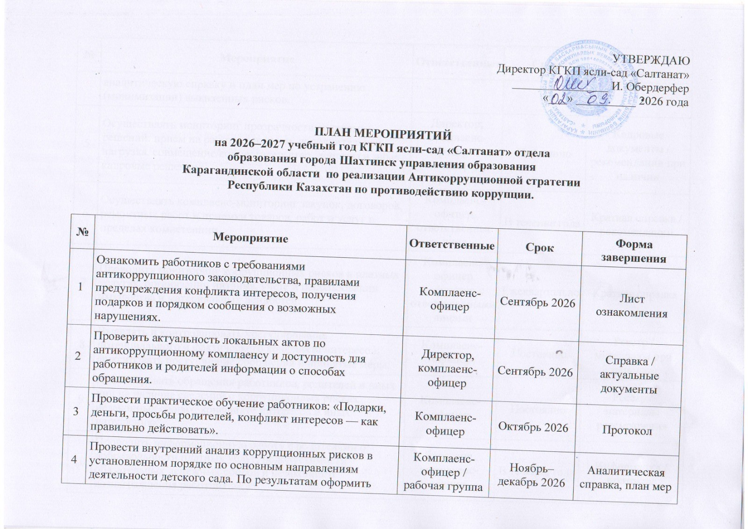
5 | Осуществлять мониторинг прозрачности кадровых решений: прием на работу, вакансии, дополнительная нагрузка, совмещение/совместительство, доплаты и иные кадровые решения. | Директор; комплаенс-офицер — мониторинг рисков | Постоянно | Кадровые документы / рекомендации при наличии
6 | Осуществлять комплаенс-мониторинг закупок, договоров, ремонтных работ и приемки товаров, работ и услуг в пределах компетенции. | Комплаенс-офицер, ответственные лица | В течение года | Краткая справка / рекомендации
7 | Проводить мониторинг коррупционных рисков в платных услугах, организации питания, учете и использовании имущества и материальных ценностей. | Комплаенс-офицер совместно с ответственными лицами | Ежеквартально | Краткая справка
8 | Выявлять и контролировать урегулирование потенциального и фактического конфликта интересов; фиксировать поступившие сообщения и принятые меры. | Комплаенс-офицер | Постоянно | Реестр / материалы при наличии
9 | Анализировать обращения работников, родителей и иных лиц на наличие сведений о коррупционных рисках, незаконных сборах, конфликте интересов и иных нарушениях. | Комплаенс-офицер | Постоянно | Реестр / материалы рассмотрения
10 | Проводить информационную работу с родителями о добровольности платных услуг, недопустимости обязательных денежных сборов и незаконного вознаграждения работникам. | Директор, комплаенс-офицер | В течение года | Информация / протокол
11 | Провести одно анонимное анкетирование работников и родителей по вопросам прозрачности деятельности детского сада и возможных коррупционных рисков. | Комплаенс-офицер | Апрель–май 2027 | Результаты и краткий анализ
12 | Проверить выполнение рекомендаций по результатам внутреннего анализа коррупционных рисков и подготовить итоговую справку о выполнении плана: проведенные мероприятия, выявленные риски, принятые меры и предложения на следующий период. | Комплаенс-офицер, директор | Май–июнь 2027 | Итоговая справка

Қарағанды облысы білім басқармасының
Шахтинск қаласы білім бөлімінің
«Салтанат» бөбекжайы» КМҚК
2026-2027 оқу жылына арналған
Қазақстан Республикасының Сыбайлас жемқорлыққа
қарсы іс-қимыл жөніндегі Сыбайлас жемқорлыққа қарсы
стратегиясын іске асыру жөніндегі
ІС-ШАРАЛАР ЖОСПАРЫ

№ | Іс -шаралар | Жауаптылар | Мерзімі | Аяқтау нысаны
1 | Қызметкерлерді сыбайлас жемқорлыққа қарсы заңнаманың талаптарымен, мүдделер қақтығысының алдын алу, сыйлықтар алу қағидаларымен және ықтимал бұзушылықтар туралы хабарлау тәртібімен таныстыру. | Комплаенс-офицер | қыркүйек 2026 | Танысу парағы
2 | Сыбайлас жемқорлыққа қарсы комплаенс бойынша жергілікті актілердің өзектілігін және жұмыскерлер мен ата-аналар үшін өтініш беру тәсілдері туралы ақпараттың қолжетімділігін тексеру. | Директор, комплаенс-офицер | қыркүйек 2026 | Анықтама / өзекті құжаттар
3 | «Сыйлықтар, ақша, ата — аналардың өтініштері, мүдделер қақтығысы-қалай дұрыс әрекет ету керек» деген қызметкерлерді практикалық оқытуды жүргізу. | Комплаенс-офицер | қазан 2026 | хаттама
4 | Негізгі бағыттар бойынша белгіленген тәртіппен сыбайлас жемқорлық тәуекелдеріне ішкі талдау жүргізу Нәтижелері бойынша талдамалық анықтама және анықталған тәуекелдерді жою (азайту) жөніндегі шаралар жоспарын ресімдеу | Комплаенс-офицер / жұмыс тобы | қараша–желтоқсан2026 | Талдамалық анықтама, шаралар көру жоспары
5 | Кадрлық шешімдердің ашықтығына мониторинг жүргізу: жұмысқа қабылдау, бос жұмыс орындары, қосымша жүктеме, қоса атқару/қоса атқару, қосымша төлемдер және өзге де кадрлық шешімдерді жүзеге асыру. | Директор; комплаенс-офицер — тәуекелділік мониторингі | Ұдайы | Кадрлық құжаттар / бар болған жағдайда ұсынымдар
6 | Құзыреті шегінде тауарларды, жұмыстар мен қызметтерді сатып алу, шарттар, жөндеу жұмыстары мен қабылдаудың комплаенс-мониторингін жүзеге асыру. | Комплаенс-офицер, жауапты тұлғалар | Жыл бойы | Қысқаша анықтама / ұсынымдар
7 | Ақылы қызметтерде, тамақтануды ұйымдастыруда, мүлік пен материалдық құндылықтарды есепке алу мен пайдалануда сыбайлас жемқорлық тәуекелдеріне мониторинг жүргізу. | Комплаенс-офицер жауапты тұлғалармен біргелікте | Әр тоқсан  сайын | Қысқаша анықтама
8 | Ықтимал және нақты мүдделер қақтығысын реттеуді анықтау және бақылау; келіп түскен хабарламалар мен қабылданған шараларды тіркеу. | Комплаенс-офицер | Ұдайы | Тіркелім / материалдар болған жағдайда
9 | Сыбайлас жемқорлық тәуекелдері, заңсыз алымдар, мүдделер қақтығысы және өзге де бұзушылықтар туралы мәліметтердің болуына қызметкерлердің, ата-аналардың және өзге де адамдардың өтініштерін талдау. | Комплаенс-офицер | Ұдайы | Тіркелім/ қарау материалдары
10 | Ақылы қызметтердің еріктілігі, міндетті ақшалай алымдарға жол бермеу және қызметкерлерге заңсыз сыйақы беру туралы ата-аналармен ақпараттық жұмыс жүргізу. | Директор, комплаенс-офицер | Жыл бойы | Ақпарат / хаттама
11 | Балабақша қызметінің ашықтығы және ықтимал сыбайлас жемқорлық тәуекелдері мәселелері бойынша қызметкерлер мен ата-аналарға бір анонимді сауалнама жүргізу. | Комплаенс-офицер | Сәуір–мамыр 2027 | Нәтьиделер және қысқаша талдама
12 | Сыбайлас жемқорлық тәуекелдерін ішкі талдау нәтижелері бойынша ұсынымдардың орындалуын тексеру және жоспардың орындалуы туралы қорытынды анықтама дайындау: өткізілген іс-шаралар, анықталған тәуекелдер, келесі кезеңге қабылданған шаралар мен ұсыныстар. | Комплаенс-офицер, директор | Мамыр–маусым 2027 | Қорытынды анықтама

